今日动态
2024.10.11
一、早晨入园
今天应到29人，实到27人，缺席的是双双和洛洛，最近的气温总是早晚凉、中午热，很容易感冒，大家也要及时关注小朋友的身体健康哦！
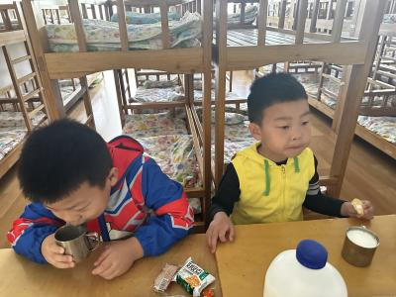 | 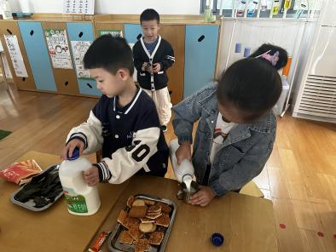 | 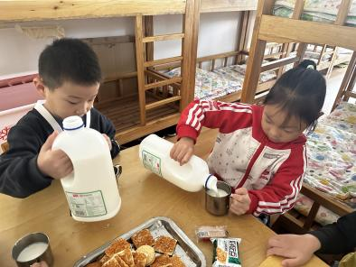
二、户外活动
今天户外活动的场地在轮胎区。小朋友们将轮胎摆成长条形的路，依次有秩序的在上面走着，非常有趣。个别小朋友不能根据自己的冷热情况进行衣物的增减，在我们的提醒下才会脱掉外套，大家在家里也可以和小朋友说一说这方面的注意点哦！
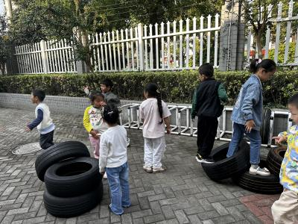 | 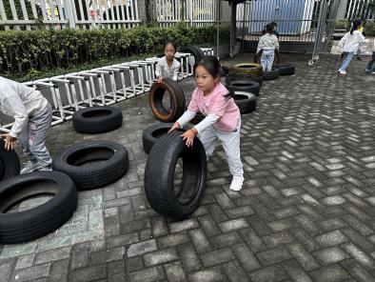 | 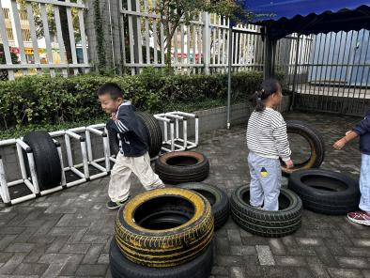
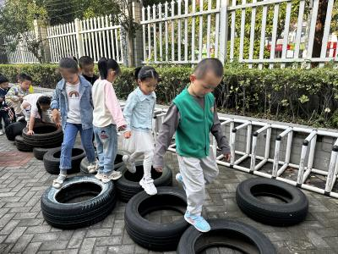 | 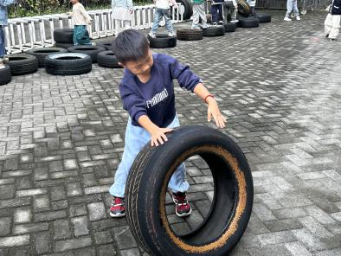 | 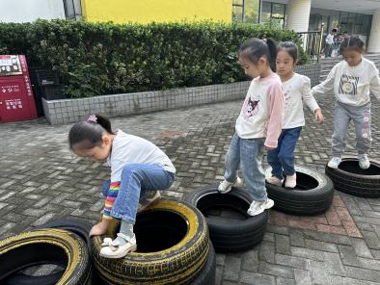
三、集体活动
今天的集体活动是美术《京剧脸谱》。京剧脸谱是一种具有中国文化特色的特殊化妆方法。京剧脸谱不仅图案夸张、变形，而且色彩鲜明，且图案和色彩两边对称，有独特的神韵美感。本次活动主要引导幼儿在欣赏中感受京剧脸谱图案的夸张变形、及色彩、对称美，感知不同的颜色代表不同的人物性格，并运用绘画、粘贴等方式来创作京剧脸谱，进一步感知京剧脸谱的独特魅力。
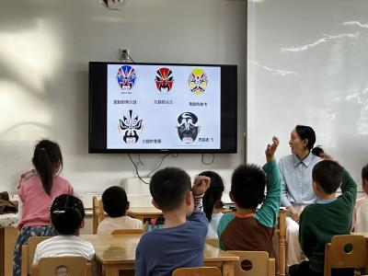 | 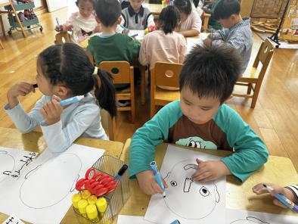 | 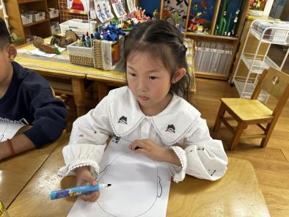
四、区域游戏
小朋友们按照自己的选择进行区域游戏。
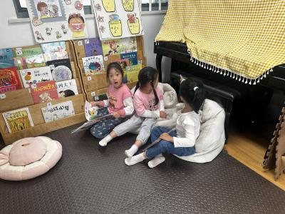 | 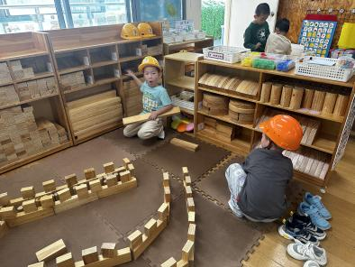 | 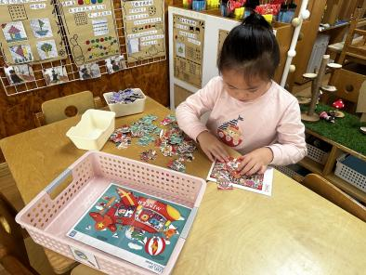
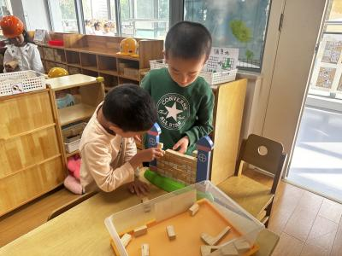 | 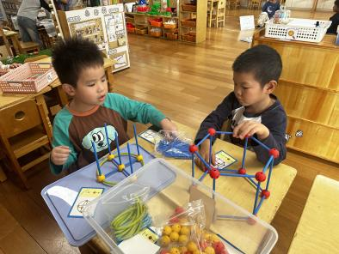 | 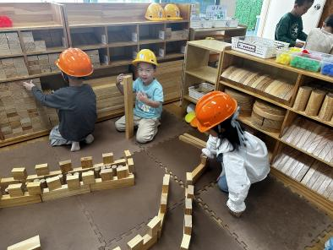
五、温馨提示
1.亲子游的活动正在火热报名中，感兴趣的小朋友和家长积极报名哦~~

